

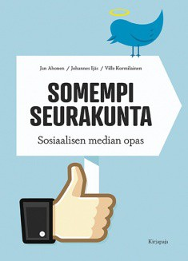

**Somemaailman 10 käskyä:**

I Käytä rohkeasti monia somevälineitä. Jos käytät yhtä, sekin riittää. Jos et käytä yhtään, saat anteeksi.

II Vapaaehtoinen viestijä on mahdollisuus, ei uhka. Vapaaehtoinen: tarjoudu rohkeasti. Työntekijä: uskalla luopua, anna vastuuta, ole kärsivällinen.

III Ole tunteva, mutta mutta puhu rohkeasti asioista, jotka ovat sinulle ja vältä raivoa. Kuvittele itsesi samaan tilaan keskustelukumppanisi kanssa.

IV Kerro someonnistumisesi iloiten, jaa myös epäonnistumiset muiden opiksi. Moka on lahja.

V Mittaa onnistumistasi sosiaalisessa mediassa. Älä erehdy luulemaan, että ne ovat mitta ihmisyydestäsi.

VI Tykkäys ja toisten seuraaminen ovat tärkeämpiä kuin hiljaisuus tai seuratuksi tuleminen. Sormenpää ei kulu tykkäyksistä.

VII Et voi milloinkaan jakaa liikaa hyviä uutisia tai positiivista palautetta.

VIII Älä jeesustele somessa, mutta puhu rohkeasti asioista, jotka ovat sinulle ja taustayhteisöllesi a ja o.

IX Jos pelkäät somea, kokeile kerran tai pari. Jos some ei sovi sinulle, älä asetu esteeksi alaisen, ystävän, naapurin tai kollegan halulle olla aktiivinen.

X Tunne rajasi. Somessakin voi palvella, mutta älä uhraa lähisuhteitasi somen alttarille. Somessa on elämää mutta elämässä on muutakin kuin some.

**Ville Kormilainen, Jan Ahonen, Johannes Ijäs: Somempi seurakunta – Sosiaalisen median opas. 143 s. Kirjapaja 2015. Kl 61.721. ISBN 978-952-288-373-5. Ovh. 28,50**

**Lisätietoja:** Kirjapaja/viestintä Marja-Liisa Saraste 09 6877 4568 [marja-liisa.saraste@kirjapaja.fi](mailto:marja-liisa.saraste@kirjapaja.fi)

**Arvostelukappaleet:** Minna Vatja, [minna.vatja@kirjapaja.fi](mailto:minna.vatja@kirjapaja.fi)